Отчет по лабораторной работе No.6

Дисциплины: Архитектура компьютера

Ракутуманандзара Цантамписедрана Сарубиди

Содержание

Список иллюстраций

Список таблиц

# 1 Цель работы

Целью данной работы является освоение арифметических инструкций на языке ассемблера NASM.

# 2 Задание

1. Символьные и численные данные в NASM
2. Выполнение арифметических операций в NASM
3. Выполнение заданий для самостоятельной работы

# 3 Выполнение лабораторной работы

1. Символьные и численные данные в NASM

Я создам каталог для программ лабораторных работ 6 с помощью команды mkdir, зайду в него с помощью команды cd и создам файл lab6-1.asm с помощью команды touch(рис 1)

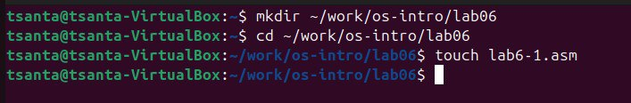

Рис. 1: рис 1

Я скопирую файл in_out.asm в текущий каталог с помощью команды cp, потому что буду использовать его в программах(рис 2)

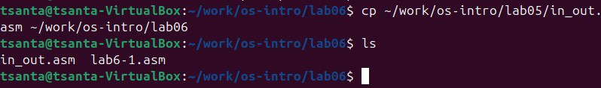

Рис. 2: рис 2

Открою созданный файл lab6-1.asm и скопирую в него программу вывода значения регистра eax(рис 3)

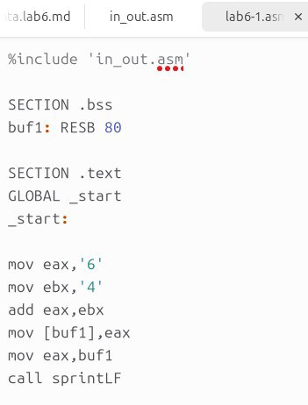

Рис. 3: рис 3

Я создам исполняемый файл программы и запущу его. Программа выведет символ j, поскольку программа выводит символ, соответствующий сумме ASCII двоичных кодов символов 4 и 6(рис 4)

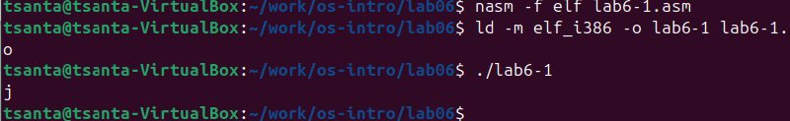

Рис. 4: рис 4

Я заменю символы ‘6’ и ‘4’ в тексте программы на цифры 6 и 4(рис 5)

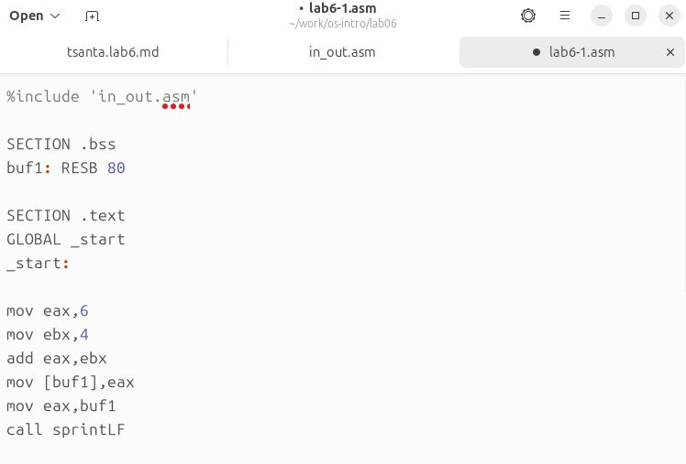

Рис. 5: рис 5

Я создам новый исполняемый файл программы и запущу его. Теперь отображается символ с кодом 10, это символ перевода строки(рис 6)

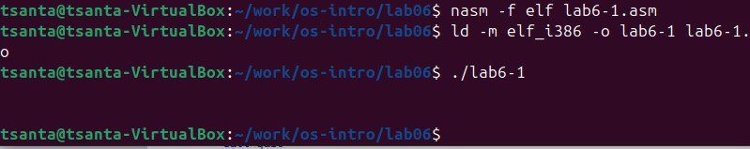

Рис. 6: рис 6

Я создам новый файл lab6-2.asm в каталоге ~/work/arch-pc/lab06 с помощью команды touch(рис 7)

Рис. 7: рис 7

Рис. 7: рис 7

Я открою вновь созданный файл и скопирую в него заданный текст программы(рис 8)

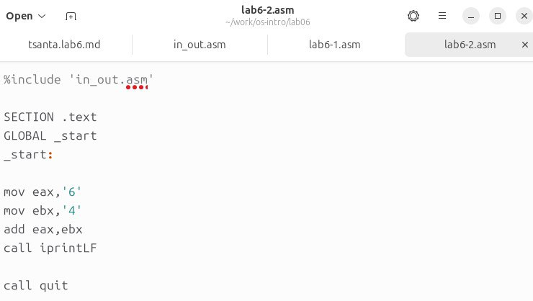

Рис. 8: рис 8

Я создаю и запускаю исполняемый файл lab6-2. Теперь на выходе будет число 106, поскольку функция iprintLF позволяет программе выводить точное число вместо символа ASCII(рис 9)

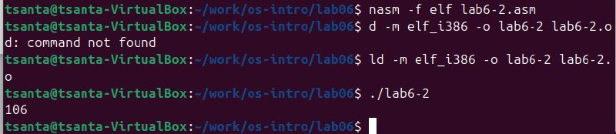

Рис. 9: рис 9

Теперь я заменю символы ‘6’ и ‘4’ в тексте программы на цифры 6 и 4(рис 10)

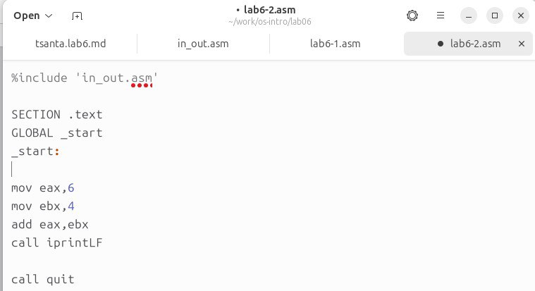

Рис. 10: рис 10

Как и ранее, я создаю и запускаю исполняемый файл lab6-2. Вывод равен 10, поскольку функция iprintLF позволяет программе выводить точное число вместо символа ASCII(рис 11)

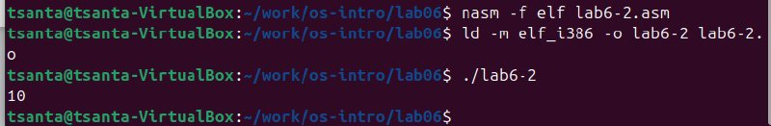

Рис. 11: рис 11

1. Выполнение арифметических операций в NASM

Я создам еще один файл lab6-3.asm в каталоге ~/work/arch-pc/lab06 с помощью команды touch(рис 12)

Рис. 12: рис 12

Рис. 12: рис 12

В созданный файл ввожу текст программы для вычисления значения выражения f(x) = (5 * 2 + 3)/3(рис 13)

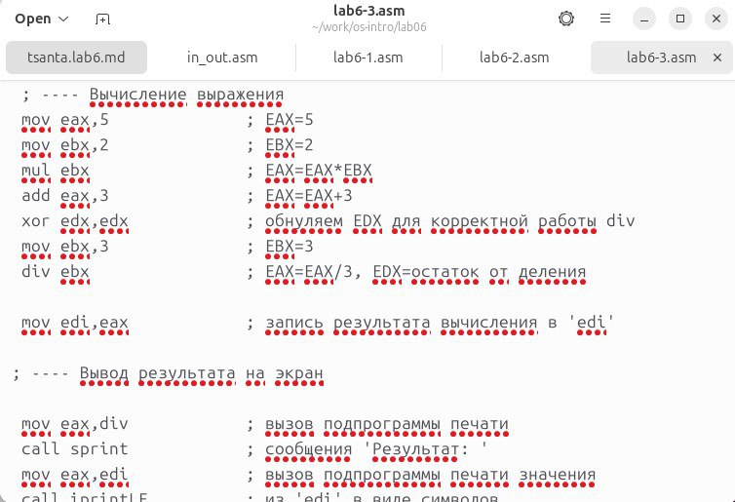

Рис. 13: рис 13

Создаю исполняемый файл и запускаю его(рис 14)

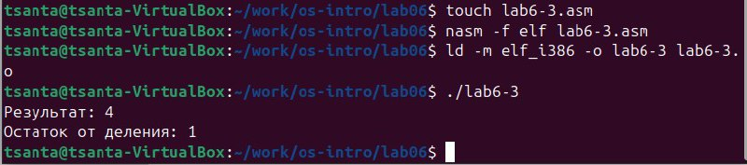

Рис. 14: рис 14

Я изменю программу так, чтобы она вычисляла значение выражения f(x) = (4 *6 + 2)/5(рис 15)

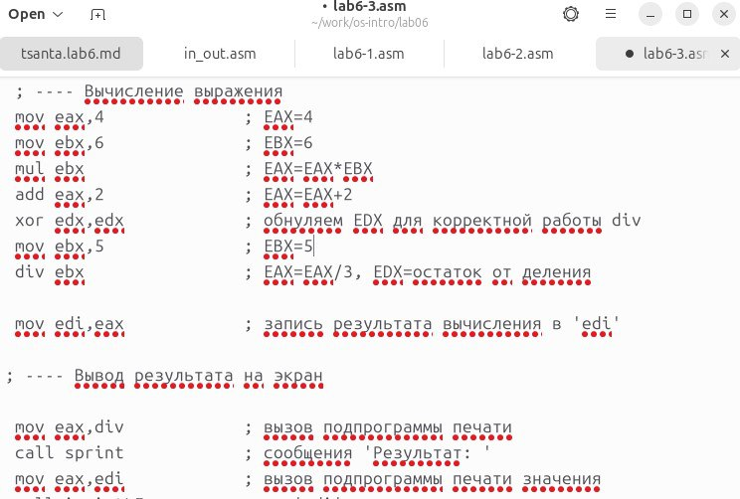

Рис. 15: рис 15

Теперь я создаю исполняемый файл и запускаю его(рис 16)

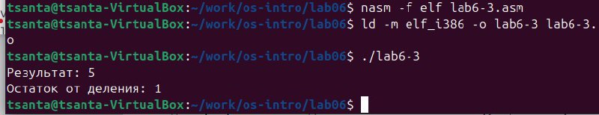

Рис. 16: рис 16

Я создам файл variant.asm в каталоге ~/work/arch-pc/lab06 с помощью команду touch(рис 17)

Рис. 17: рис 17

Рис. 17: рис 17

Скопирую текст программы в файл для расчета варианта задания по студенческому билету(рис 18)

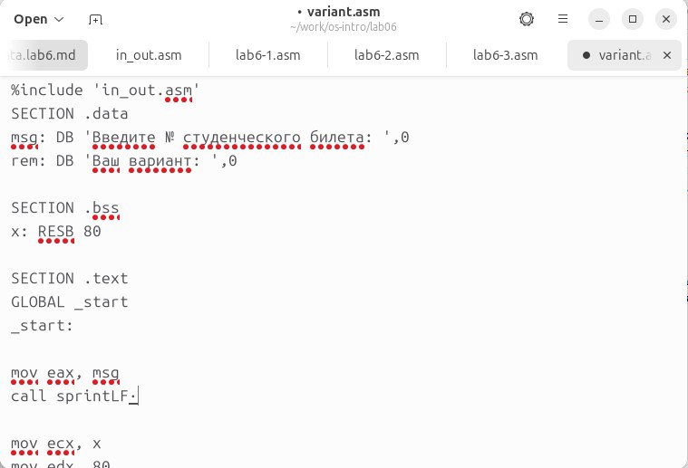

Рис. 18: рис 18

Я создам и запущу исполняемый файл. Ввожу с клавиатуры номер студенческого билета, программа показывает, что мой вариант-12 (рис 19)

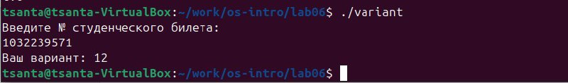

Рис. 19: рис 19

2.1 Ответы на вопросы по программе

1.mov eax,rem  
  
call sprint  
  
2.mov ecx,x — используется для помещения адреса входной строки x в регистр ecx.  
  
mov edx,80 — записывает длину входной строки в регистр edx  
  
call sread — вызов подпрограммы из внешнего файла, позволяющей ввести сообщение с клавиатуры  
  
3.call atoi используется для преобразования ascii-кода символа в целое число и записи результата в регистр eax  
  
4.xor edx,edx  
  
mov ebx,20  
  
div ebx  
  
inc edx  
  
5.Остаток от деления записывается в регистр edx  
  
6.Инструкция inc edx увеличивает значение регистра edx на 1  
  
7.mov eax,edx  
  
call iprintLF

1. Выполнение заданий для самостоятельной работы

Я создам файл lab6-4.asm с помощью команды touch(рис 20)

Рис. 20: рис 20

Рис. 20: рис 20

Созданный файл открою для редактирования, введу в него текст программы для вычисления значения выражения (8*x - 6)/2 (рис. 4.24). Это выражение было под вариантом 12 (рис 21)

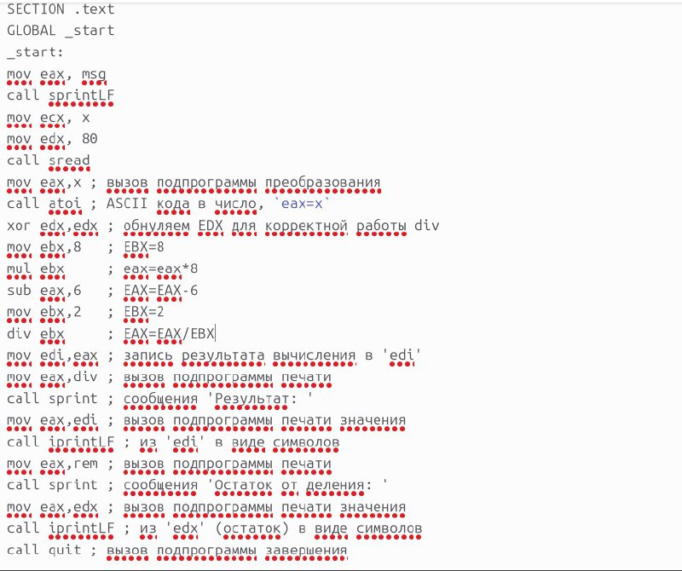

Рис. 21: рис 21

Я создам и запущу исполняемый файл. Когда вы вводите значение 1, выход 1 (рис 22)

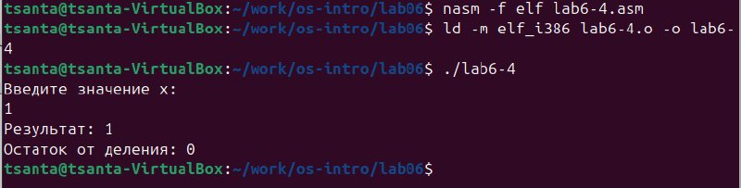

Рис. 22: рис 22

Я запускаю исполняемый файл еще раз, чтобы проверить работу программы с другим входным значением, на этот раз я буду использовать 5, а на выходе должно быть 17. Программа работала корректно(рис 23)

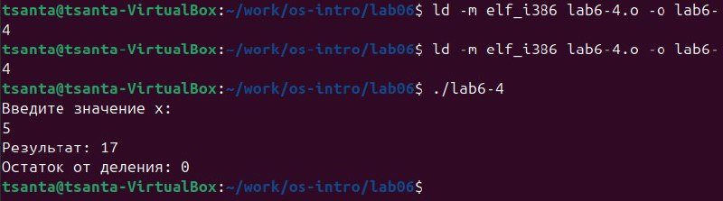

Рис. 23: рис 23

Листинг 3.1. Программа для вычисления значения выражения (8x - 6)/2

%include 'in_out.asm'  
SECTION .data  
msg: DB 'Введите значение х: ',0  
div:DB 'Результат: ',0  
rem:DB 'Остаток от деления: ',0  
SECTION .bss  
x: RESB 80  
SECTION .text  
GLOBAL _start  
_start:  
mov eax, msg  
call sprintLF  
mov ecx, x  
mov edx, 80  
call sread  
mov eax,x ; вызов подпрограммы преобразования  
call atoi ; ASCII кода в число, `eax=x`  
xor edx,edx ; обнуляем EDX для корректной работы div  
mov ebx,8 ; EBX=8  
mul ebx ; eax=eax*8  
sub eax,6 ; EAX=EAX-6  
mov ebx,2 ; EBX=2  
div ebx ; EAX=EAX/EBX  
mov edi,eax ; запись результата вычисления в 'edi'  
mov eax,div ; вызов подпрограммы печати  
call sprint ; сообщения 'Результат: '  
mov eax,edi ; вызов подпрограммы печати значения  
call iprintLF ; из 'edi' в виде символов  
mov eax,rem ; вызов подпрограммы печати  
call sprint ; сообщения 'Остаток от деления: '  
mov eax,edx ; вызов подпрограммы печати значения  
call iprintLF ; из 'edx' (остаток) в виде символов  
call quit ; вызов подпрограммы завершения

# 4 Выводы

При выполнении данной лабораторной работы я освоила арифметические инструкции языка ассемблера NASM.

# Список литературы

1. Архитектура ЭВМ
2. Таблица ASCII